2022-2023-окуу жылындагы ТПППЖП_{б}-1-21(МС), ТПППЖП_{б}-1-21(МЛ) топторунун куратору А.С. Куленбекованын жылдык
ОТЧЕТу

Уюштуруу иштери:
Тайпа менен иштөө иш планына ылайык жүргүзүлүп, топтун студенттеринин Институттун дирекциясы жана жалпы университет менен туруктуу байланышы негизги максат болгон.
Сентябрда сабак тартиби жөнүндө маалымат студенттерге жеткирилип жана окуу процессин уюштурулду.
Куратордук сааттар өткөрүлүп, анда топтун ар бир студенти жөнүндө жалпы маалымат алынып, мурда шайланган активдерди: староста, маданий иштерге жооптуу редколегия ж.б. кайра карап, ордуна калтырылды. Жатаканага жайгаштыруу үчүн кандай документтер керек экендиги жөнүндө маалымат берилди. Куратордук жана тайпалык журналдарды өз убагында толтуруу керектиги жөнүндө айтылды.
Токтосунова Айдана, Данапияева Сезим, Абдыраманова Айсулуу, Акылбекова Алия, Атакулов Тилек №2 жатаканага жайгашышты, комнаталарында жашоого керектүү эмеректердин бар экендиги көзөмөлгө алынды.

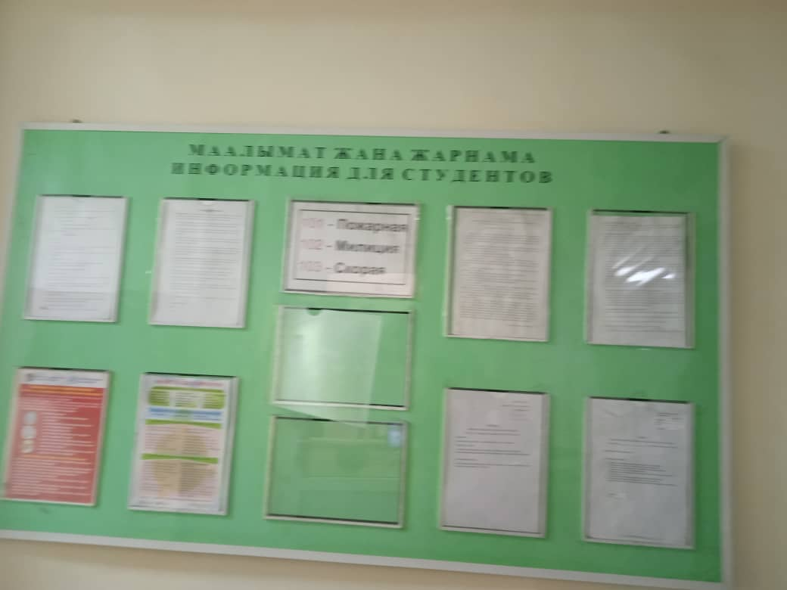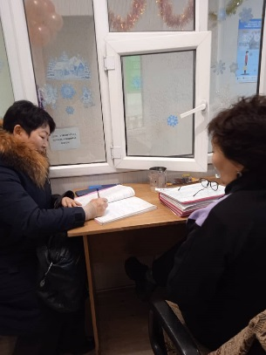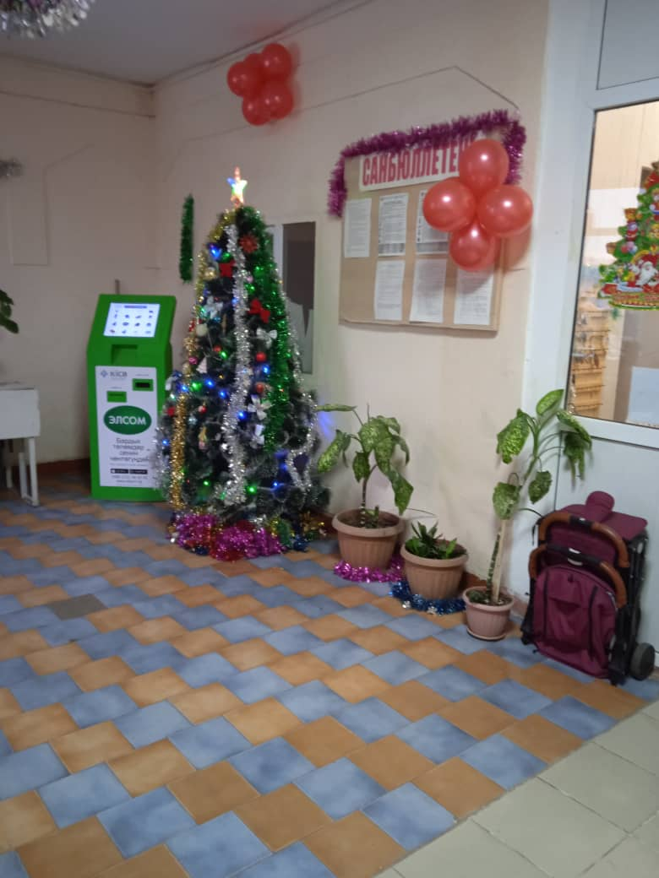

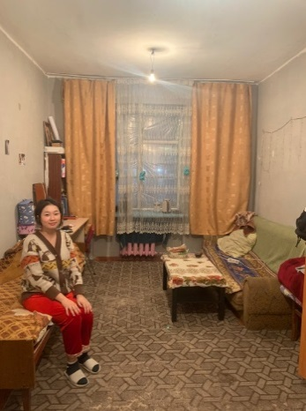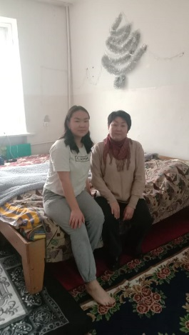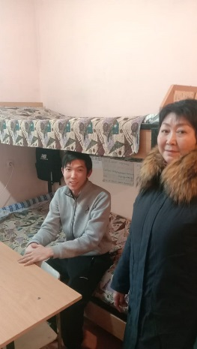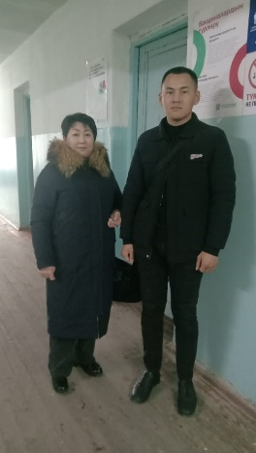

Студенттердин флюрографиядан өткөндүгү жөнүндө маалымат тапшырылды.

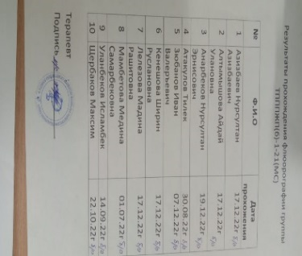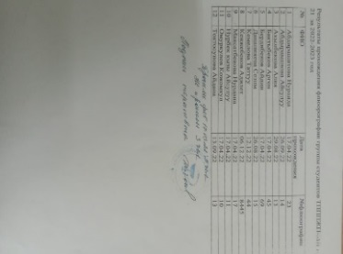

Тайпанын студенттеринин корпоративдик почтага катталуусу көзөмөлдөндү.
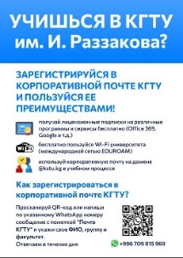

21.12.22ж. “Антикорупция” деген темада куратордук саат өттү. Студенттер сынак учурунда коррупцияга каршы арыздарын жана сунуштарын директоратта орнотулган кутуга таштап койсо боло тургандыгы жөнүндө айтылды.

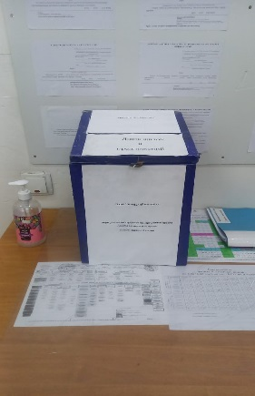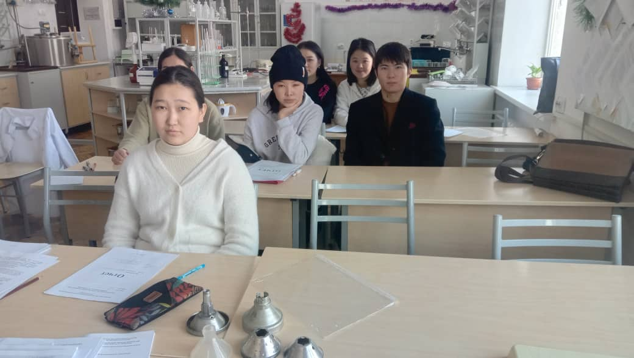

Университетте жүргүзүлгөн иш-чаралар.
Маданий-массалык иштер:
05.10.2022-жылы саат 11.00до ТПППЖПб(МЛ)-1-21, ТПППЖПб(МС) -1-21топторунун студентери менен жаш муундарды адеп-ахлактык жана руханий жактан тарбиялоо жана жаштардын арасында кыргыз элинин белгилуу инсандарын таанытуу да К.Акназаровдун турмуш жолун, чыгармачылыгын кенири жайылтуу максатында куратордук саат откорулду. Студенттерге ото кызыктуу болду.

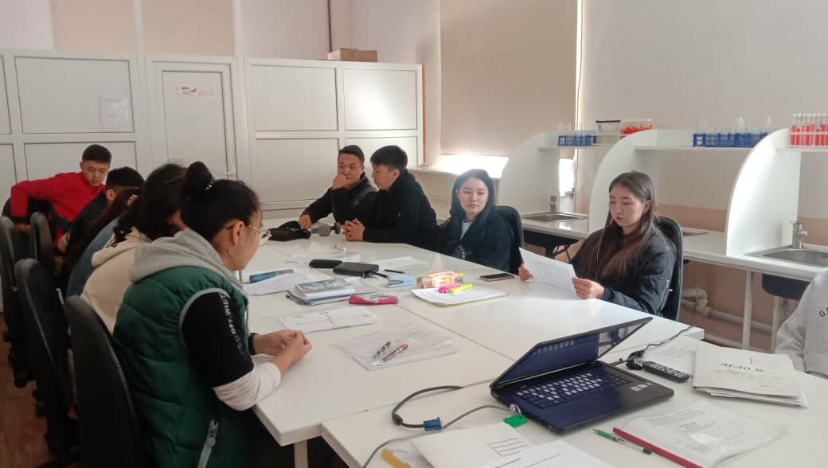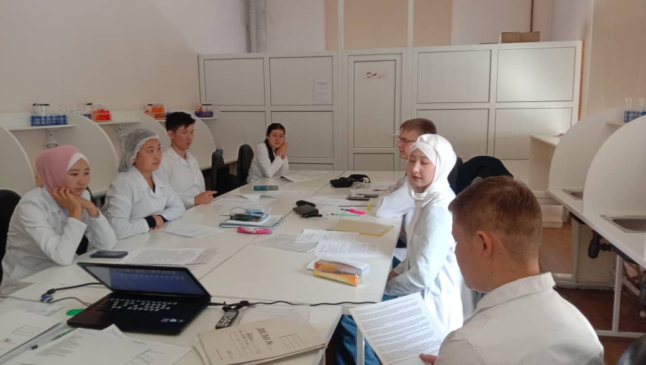

2022-жылдын 13-октябрында И.Раззаков атындагы КМТУда болуп өтткөн “Азык-түлүк коопсуздугун камсыздоо – тажрыйба, жетишкендиктер, перспективалар” аттуу тоо экосистемаларын туруктуу өнүктүрүү боюнча Борбордук Азия форумунун алкагында көргөзмө-жарманкеге жана «Нан бардык нерсенин башы», «Нан Орто Азия элдеринин салтында” темасындагы тегерек столго Бишкектеги нан азыктарын өндүрүүчү өнөктөш-өндүрүштөр «СААМАЛ» ЖЧКсы, «ЭЛИТА» ЖЧКсы, «Технолог» окуу-өндүрүштүк борбору жана «Технологиялык институттун» профессордук-окутуучулук курамы жана башка студенттердин катарында ТПППЖПб(МЛ)-1-21, ТПППЖПб(МС) -1-21топторунун студенттери да катышышты.
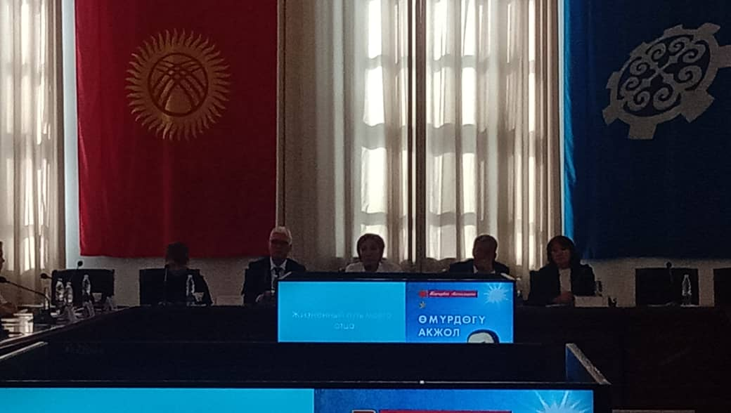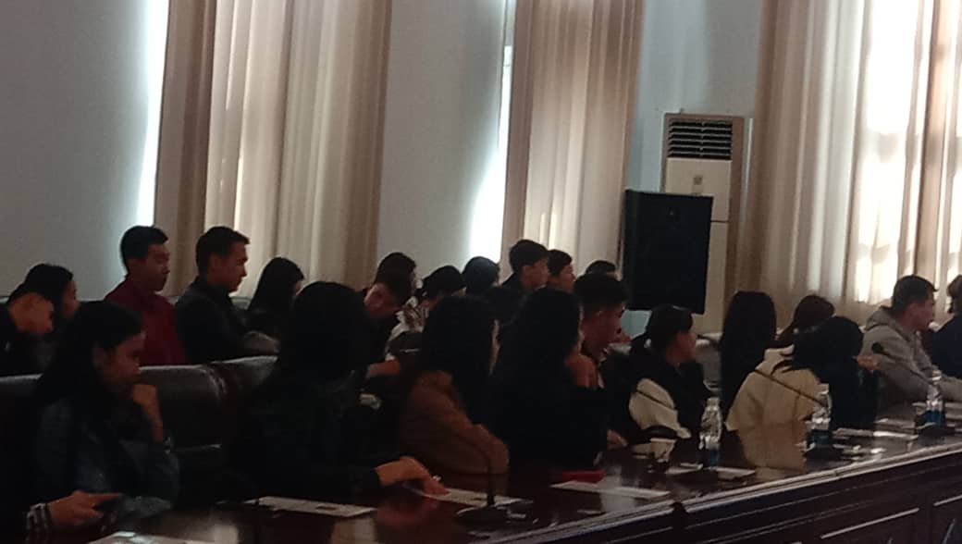

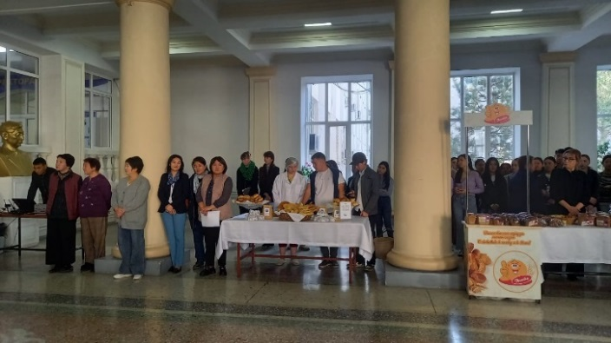

2022-жылдын 3-ноябрында И.Раззаков атындагы КМТУда ТАӨТ кафедрасынын студенттери тарабынан даярдалган эт, сүт, нан азыктары жана ачытылган суусундуктардын көргөзмө-дегустациясын өткөрүлүп, ага ушул тайпанын студенттери дагы катышышты.

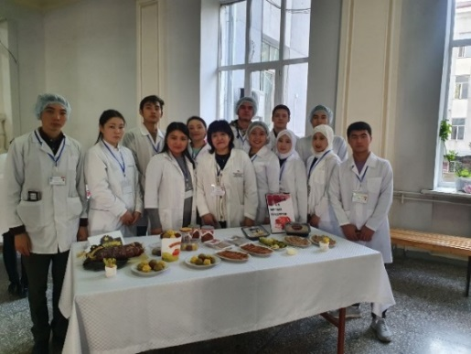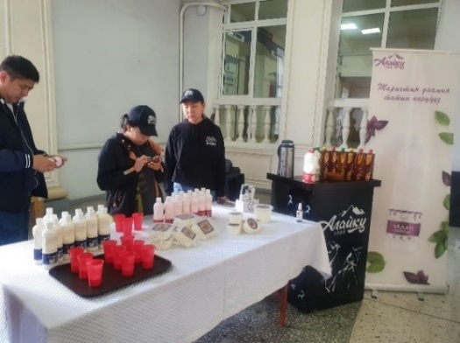

МАЗда 11-ноябрда 1-ноябрдан 10-ноябрга чейин өтүп жаткан илим декадасынын алкагында «Азык-реологиясы» деген темадагы конок-лекция болуп, зор кызыгуу жана кунт коюу менен угушту.

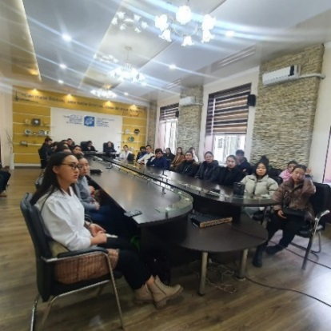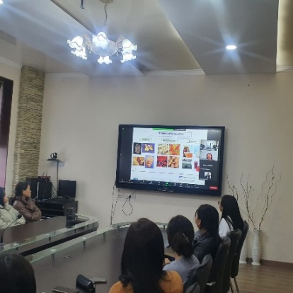

19.10.22ж. И.Раззаков атындагы КМТУнун кампусунда ЧАЗда, студенттик бейтапкананын дарыгерлеринин уюштуруусу менен болуп откон «Кант диабетине жана COVIDге прафилактика» темасындагы лекцияга катышышты.

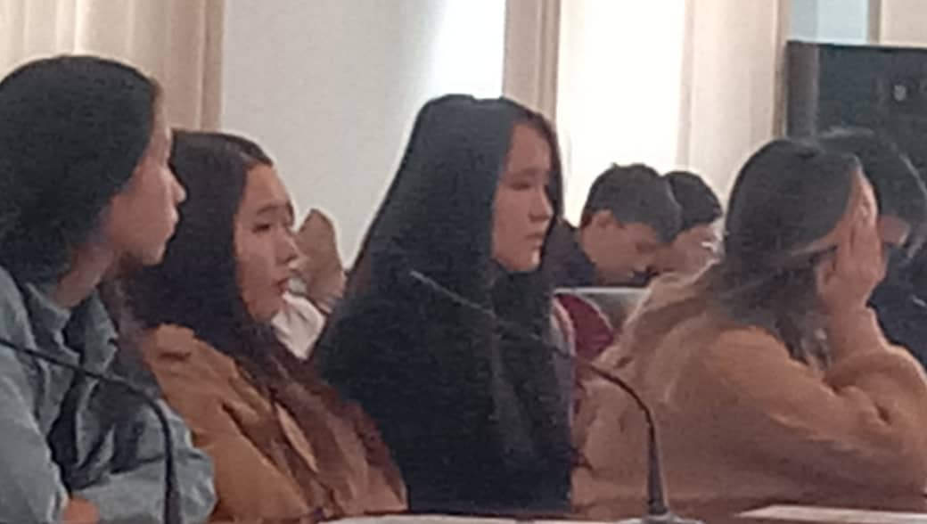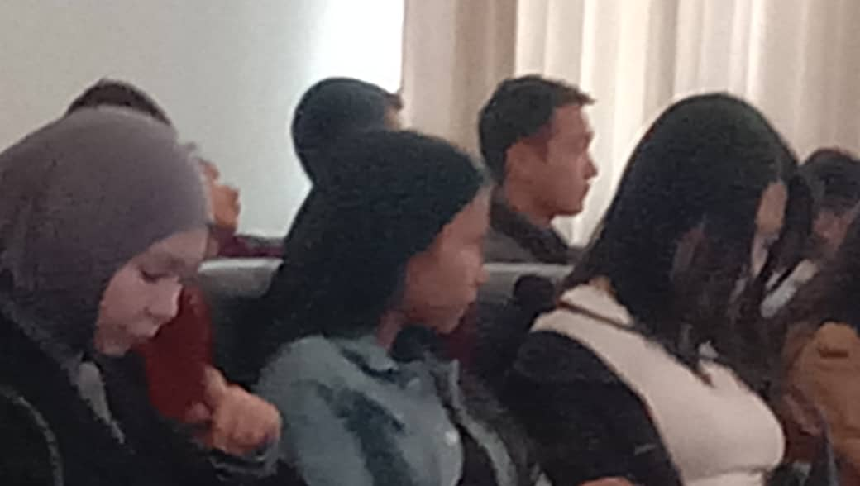

2020-жылдын 12-декабрында залкар жазуучу Чынгыз Айтматовдун туулган күнүнө арналган куратордук саат өткөрүлүп, анда жазуучунун “Гулсарат” чыгармасынын театрлашкан көрсөтмөсүн ЧАЗ көрүштү. Студенттер жазуучунун өмүр баяны, чыгармачылыгы менен таанышышты. Ал абдан кызыктуу жана маалыматтуу болду.

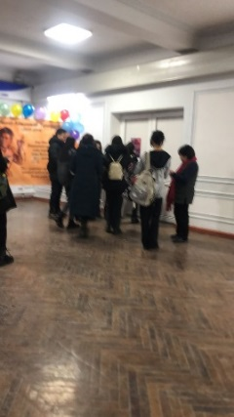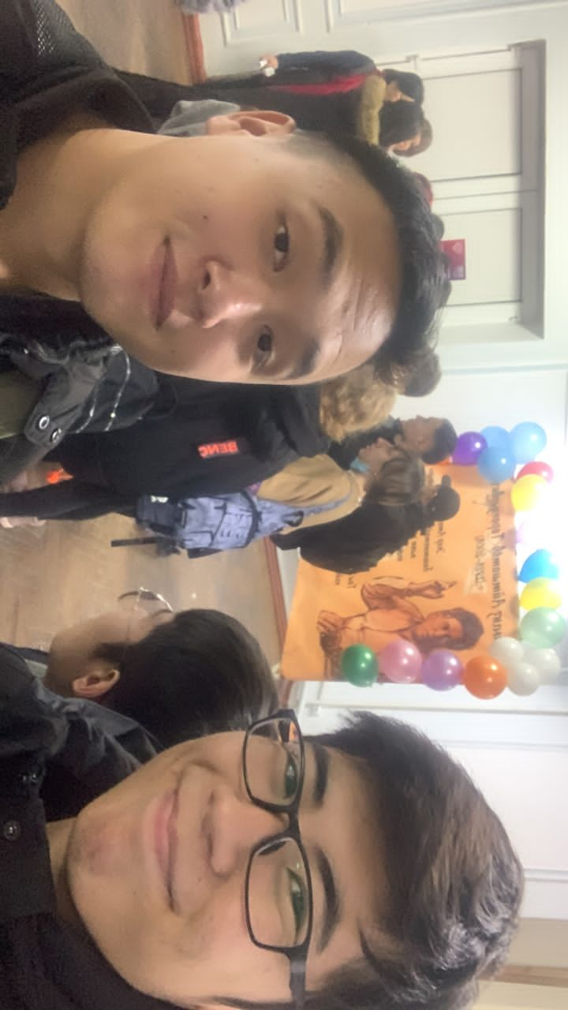

01.02.2023-жылы саат 12.30да ТПППЖПб-1-21(МЛ), ТПППЖПб-1-21(МС) топторунун студентери менен “Кыргыз Республикасынын аймагында тыюу салынган кумар оюндарына окуучуларды жана студенттерди тартуу боюнча мыйзамсыз иштердин алдын алуу” деген темада куратордук саат откорулду. Анда компьютердик, автоматтык кумар оюндардын зыяндуулугу, кумар оюндарга тартылуунун тобокелчиликтери жана терс социалдык кесепеттери, ден соолукка тийгизген таасири жөнүндө айтылып, андан көз карандылыкты алдын алуу максатында кумар оюндарга берилген балдарды эрте аныктап, анын көйгөйү үчүн кандай иш чараларды көрсө, колдонсо болот экендиги тууралу талкуу жүрдү. Студенттерге негизги багыттарын окууга коюп, көбүрөөк дене тарбияга, спорттук-массалык, ден соолукту чыңдоо иш-чараларына катышуу керектиги айтылды.
Ушул темага арналган студенттер тарабынан жасалган “Кумар оюндарынан көз карандылык” ,“Кумар карта оюндары”, “Оюндардын зыяны” аталыштагы презентациялар көрсөтүлдү.
Студенттерге ото кызыктуу болду.

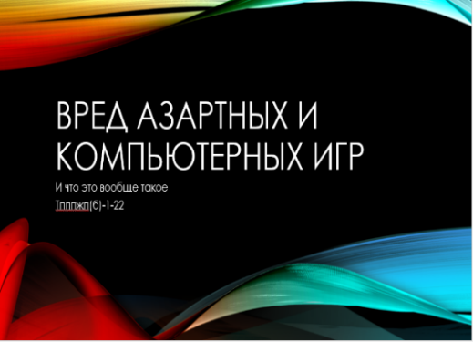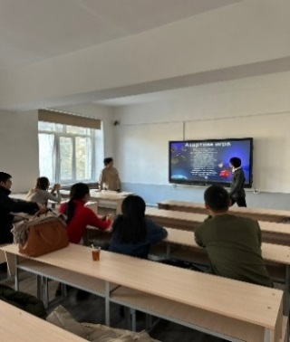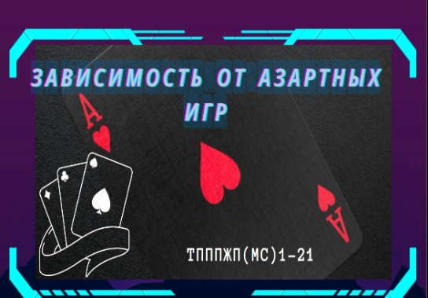

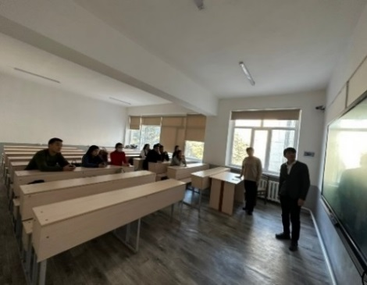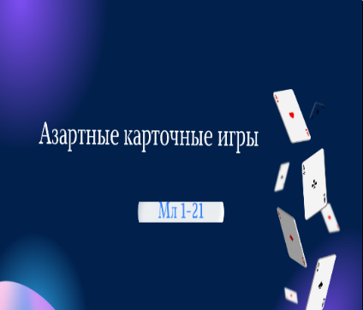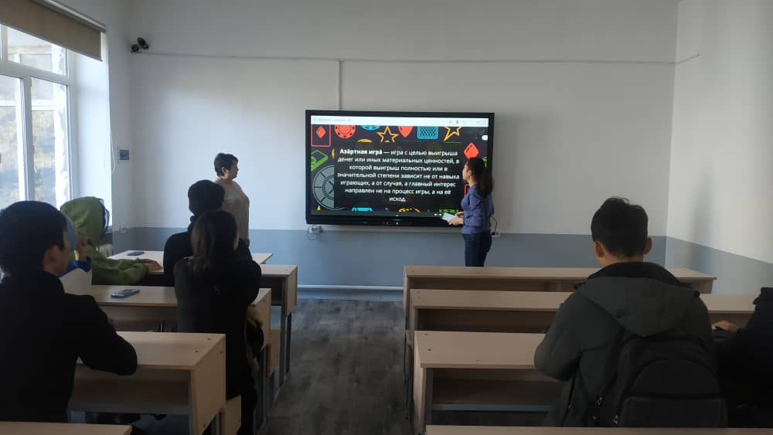

Стем багыты боюнча окуган ТПППЖПб-1-21(МС), ТПППЖПб-1-21(МС) тобунун сурамжылоодон откон студенттеринин тизмеси:
1.Азизбаев Нурсултан 1 Абдыраманова Айсулуу
2.Алтымышова Айдай 2 Акылбекова Алия
3.Атакулов Тилек 3 Бердибеков Айдин
4.Зюбанов Иван 4 Бактыбеков Арген
5.Кенешова Ширин 5 Данапияева Сезим
6.Лелезова Мадина 6 Кенжебеков Адилет
7.Мамбетова Медина 7 Максатбекова Нурдана
8.Уланбеков Исламбек 8 Нурбек кызы Айсулуу
9.Щербаков Максим 9 Токтосунова Айдана
10 Омуркулов Кожомкул

2023 жылы 15 февралда, саат 11.00до ТПППЖПб-1-21(МЛ) тобунун студенттери менен “Эмоцияларды башкаруу: кантип тынчсызданууну токтотуп, эркин жашоо керек” деген темада сабак тартиби боюнча куратордук саат өткөрүлдү. Анда эмоция жөнүндө кеңири маалымат алып, студенттер арасында кызыктуу сүйлөшүүлөр жана талкуулар болду.

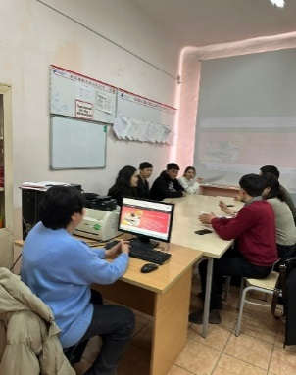
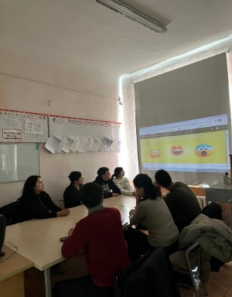

Кыргызстандын туу күнү. 03.03.23ж.
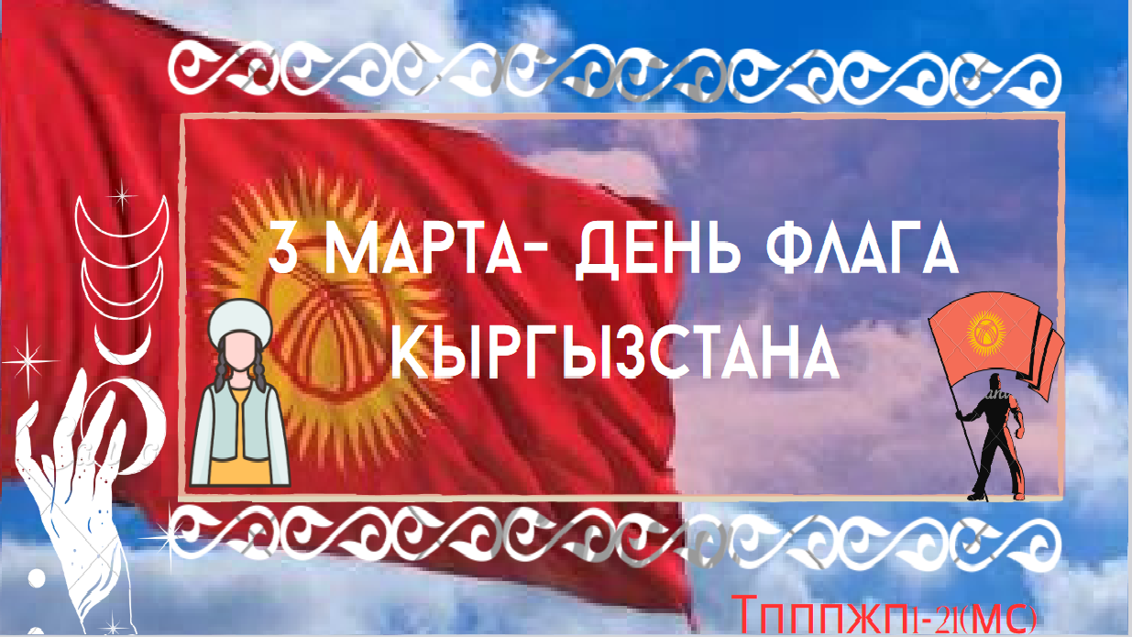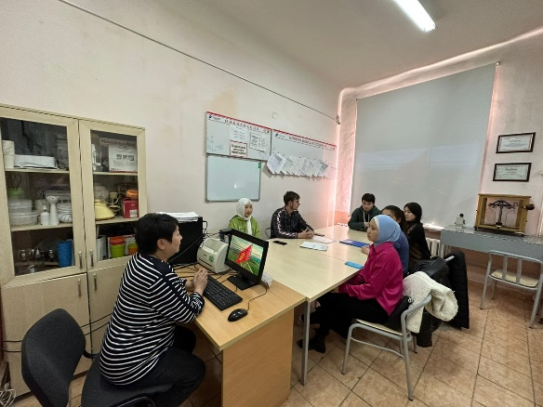
13.03.23ж. 22-23 окуу жылындагы ТИ ВОЛОНТЕРлору тобуна кошулган студенттер:
- Данапияева Сезим, 0505339303
- Акылбекова Алия, 0779506998
- Максатбекова Нурдана,0501070330
- Бердибеков Айдин, 0709217353
- Абдыраманова Айсулуу, 0704031106
- Токтосунова Айдана, 0707813074
- Нурбек кызы Айсулуу, 0704000440.
Кыргыз Республикасынын Конституциясына 30 жылдыгына арналган куратордук саат ТИнин студженттери менен чогу 31.03.23ж. өттү.

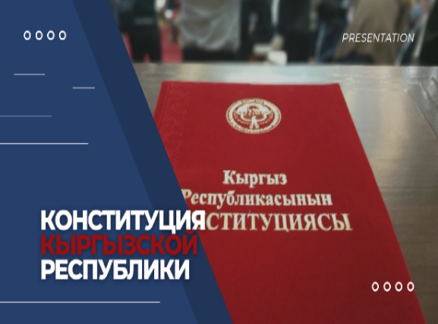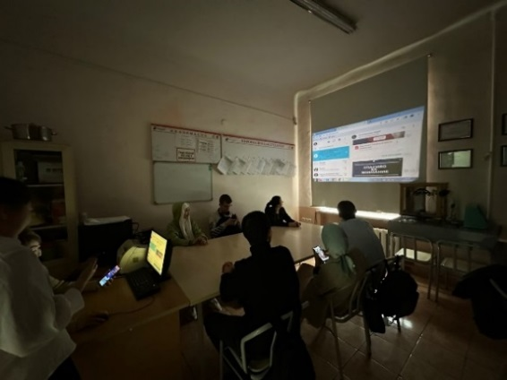

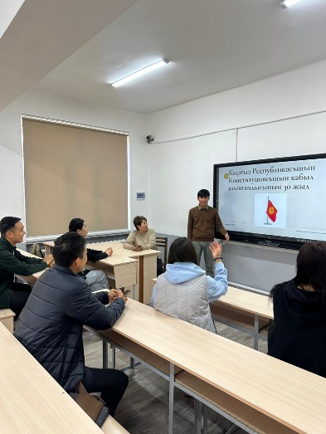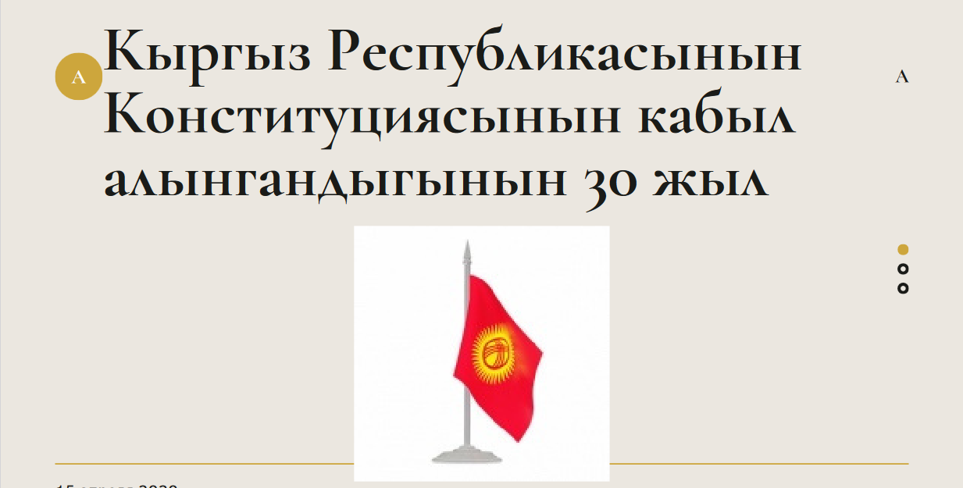

04.04.23 -12.20 ЧАЗда Медициналык борбордун кызматкерлеринин “Вирустук оорулардын алдын алуу. Кургак учук жөнүндө эмнени билишиңиз керек” деген темада лекциясы болуп өттү.

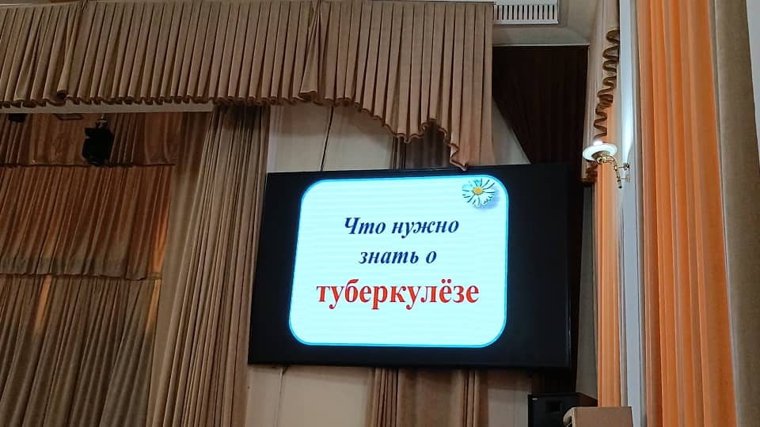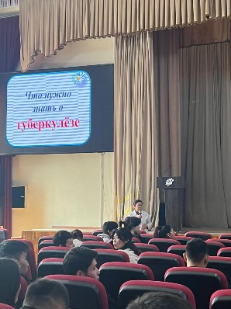

05.04.2023ж. Терроризм жана диний экстремизм менен күрөшүү.

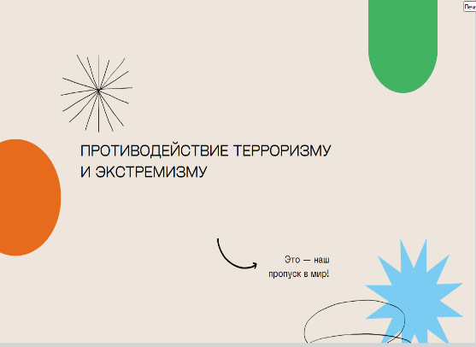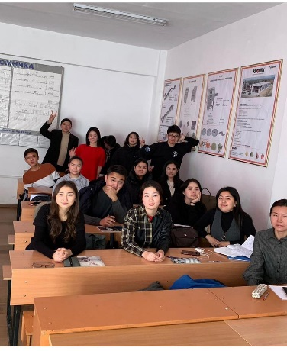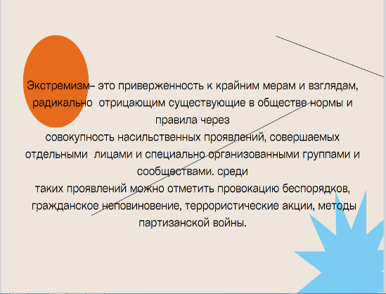
18.04.23ж. Кыргыз Республикасынын Президентинин 2022-жылдын 24-февралындагы № 54 “Кыргыз Республикасында уй-булөлүк салтанаттарды жана маркумду эскерүү үрп-адаттарын тартипке келтирүү боюнча чаралар жөнүндө” Жарлыгын аткаруу максатында студенттер арасында каада-салттарды, салтанаттарды жана уйлөнүү үлпөттөрдү, маркумду эскерүү иш-чараларын өткөрүүдө ысырапкерчиликке жол бербөө жана алдын алуу боюнча маалыматтык-түшүндүрүү иштери жүргүзүлдү.
Түшүндүрүү иштеринде үй-бүлөлүк салтанаттарды, тойлорду, маркумду эскерүүгө арналган иш-чараларды өткөрүүдө жалпы кабыл алынган адеп-ахлактык ченемдерди сактоо керектиги айтылды.
15-майдан 19-майга чейинки аралыкта флюрографиянын убактысы өткөн студенттер кайтадан өтүштү.

2022-2023-окуу жылындагы пландалган иш чаралар аткарылды.

ТПППЖП_{б}-1-21(МС), ТПППЖП_{б}-1-21(МЛ)
топторунун куратору Куленбекова А.С.

